Замечание: Решение методом Зойтендейка не доведено до конца. Получите решение с достаточной точностью.

**ЗАДАНИЕ 9**

**Найти экстремум целевой функции и охарактеризовать его (минимум или максимум)**



**Привести графическую иллюстрацию решения. Предложить не менее трех подходов к решению задачи оптимизации.**

Рассмотрим графическое решение данной задачи с двумя переменными. Изобразим множество точек на плоскости, удовлетворяющих ограничению , которое равносильно условию: . Все точки этой прямой входят в область допустимых решений ОДР данной задачи.

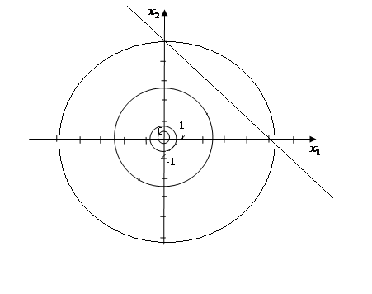

Если зафиксировать положительное значение функции , то соответствующие ему точки будут лежать на некоторой окружности с центром в начале координат. При изменении этого значения функции радиус окружности будет уменьшаться или увеличиваться. Рассмотрим концентрические окружности, соответствующие различным значениям целевой функции, имеющие с ОДР хотя бы одну общую точку. Возможны три случая: окружность не имеет общих точек с прямой ОДР (при ), имеет ровно одну общую точку (при ), имеет ровно две общие точки (при ). При уменьшении радиуса окружности значение целевой функции уменьшается, таким образом наименьшее значение целевой функции достигается на ОДР при касании окружности и прямой ОДР, то есть при . Тогда  - оптимальное значение целевой функции при оптимальном решении . *Ответ: *

1. Решим эту же задачу методом замены переменных: выразим из уравнения ограничения переменную  через  и получим , подставим в целевую функцию. Тогда .
2. Решим эту же задачу методом множителей Лагранжа

: .

Соответствующая задача оптимизации без ограничений записывается в следующем виде: . Вычислим:

Для того, чтобы проверить, соответствует ли стационарная точка минимуму, вычислим матрицу Гессе функции , рассматриваемой как функция от х: , которая оказывается положительно определенной. Это означает, что  выпуклая функция. Следовательно, координаты  определяют точку глобального минимума. Оптимальное значение  определяется подстановкой значений  и  в уравнение ограничений: ,

откуда вычисляем :

. Тогда минимум достигается в точке , .

1. Решим эту же задачу оптимизации методом штрафных функций (квадратичный штраф). 

Введем штрафную функцию вида: . Запишем уравнения, определяющие стационарную точку штрафной функции: , откуда следует: . Переходя к пределу, получим:

.

Таким образом, метод сходится к точке  и **.

Данная задача оптимизации решена 4 методами: графическим, замены переменной, множителей Лагранжа, штрафных функций. Все 4 метода дали одинаковый ответ: .

Метод Зойтендейка

**

Начальное допустимое решение х0=(2;3), f(x0)=13.

Вычислим градиент в точке х0:



Вычислим значение функции g1 в точке х0=(2;3).



Ограничение активно.



θmax=0,286, d1=1, d2=-0,714.

Теперь на луче x = x0 + αd,



α=0,094





Вычислим значение функции g1 в точке х1=(2,094;2,933).

,027

Ограничение не активно.



θmax=10,054, d1=-1, d2=-1.

Теперь на луче x = x0 + αd,



α=0,135

